Emploi du temps UPS-EDT, Manuel Utilisateur



Table des matières
Introduction 1
Se connecter 1
Affichage d'un emploi du temps 2
Navigation entre les semaines 2
Télécharger la semaine dans un fichier PDF 2
Télécharger la semaine en format Google Agenda 2
Télécharger le manuel utilisateur 3
Se déconnecter 3

Introduction
UPS-EDT est un service d'affichage d'emploi du temps d'un étudiant.
S'y connecter permet d’accéder à son emploi du temps, que l'on soit étudiant ou intervenant.

Se connecter
Dès votre accès au site web d'UPS-EDT, vous serez redirigé vers la page de connexion, si votre session n'est pas acitve.
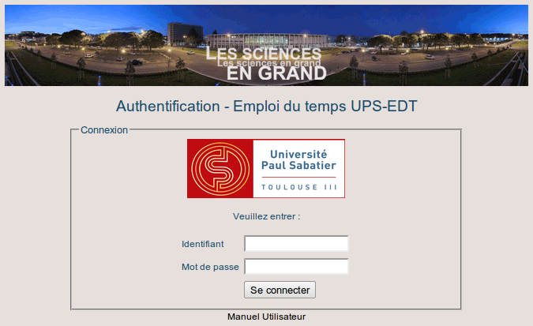
Page d'accueil d'UPS-EDT
Veuillez saisir sur cette page votre identifiant et mot de passe reçu par mail. En cas de perte, merci de contacter la secrétaire de votre formation pour régénérer le mot de passe et renvoyer le mail d'identifiants.
Une fois connecté, vous accédez à votre emploi du temps de la semaine.

Affichage d'un emploi du temps
L'affichage par défaut est l'emploi du temps de la semaine actuelle
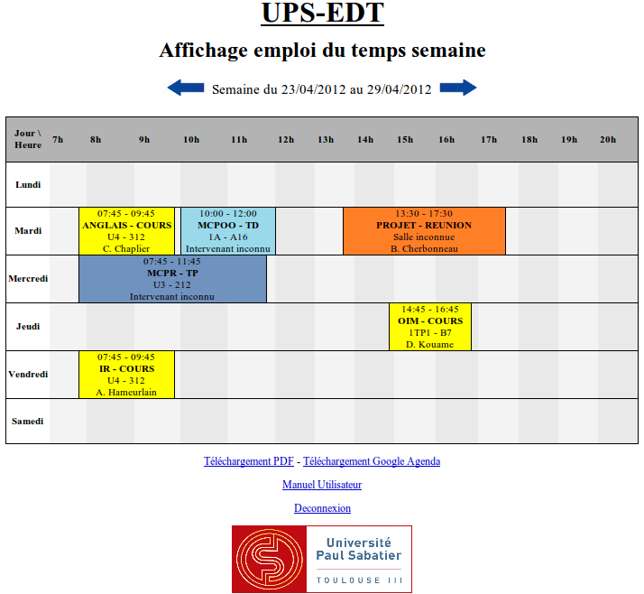
Affichage d'un emploi du temps de semaine

Navigation entre les semaines
Une barre de navigation permet de naviguer entre les semaines
Navigation entre les semaines
- Cliquer sur la flèche de gauche permet d'accéder à la semaine précédente
- Cliquer sur la flèche de droite permet d’accéder à la semaine suivante

Télécharger la semaine dans un fichier PDF
Cliquer sur le lien « Téléchargement PDF » en bas de la page pour télécharger le fichier PDF correspondant à la semaine affichée.

Télécharger la semaine en format Google Agenda
Cliquer sur le lien « Téléchargement Google Agenda » en bas de la page pour télécharger le fichier Google Agenda correspondant à la semaine affichée.

Télécharger le manuel utilisateur
Cliquer sur le lien « Manuel Utilisateur » en bas de la page pour télécharger le manuel de l'utilisateur de l'application.

Se déconnecter
Cliquer sur le lien « Deconnexion » pour se déconnecter de l'application

